
Олимпиада для начальных классов
«Турнир Смешариков» по истории России
4 класс
Фамилия, Имя _________________________________Школа_____

В 2022 году темой олимпиады по истории стало «Золотое кольцо России». Тебе, уважаемый участник, мы желаем только победы. Вперед!

1. Разгадай ребусы, в которых зашифрованы название городов, входящих в Золотое кольцо (за каждый верный ответ – 1 балл, всего 4 балла).
А) 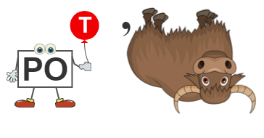 Б) 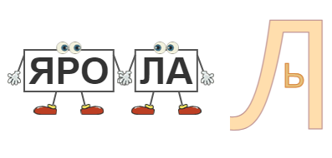
____________________ ____________________
В) 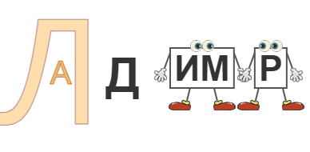 Г) 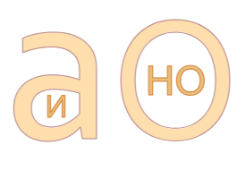
____________________ _________________________

2. Распредели обекты на группы. Выпиши в таблицу только буквы, обозначающие объект (13 баллов)
А) Золотые ворота Б) Дом-пуля В) Музей ситца Г) Школа-птица Д) Успенский собор
Е) Уводь Ж) «По Золотому кольцу приезжайте в……» З) «В красном поле стоящий на задних лапах лев, имеющий на голове железную корону» И) Ипатьевский монастырь К) Владимир Красное Солнышко Л) Клязьма М) текстильная столица, Красный Манчестер Н) Д.Г. Бурылин

Город Иваново | Город Владимир

3. Золото́е кольцо́ Росси́и — туристический маршрут, проходящий по древним городам Северо-Восточной Руси, в которых сохранились уникальные памятники истории и культуры России, центрам народных ремёсел. Перед тобой гербы этих городов, подпиши их названия. Восстанови туристический маршрут, если начать путешествие из города Ярославль. (всего 9 баллов)

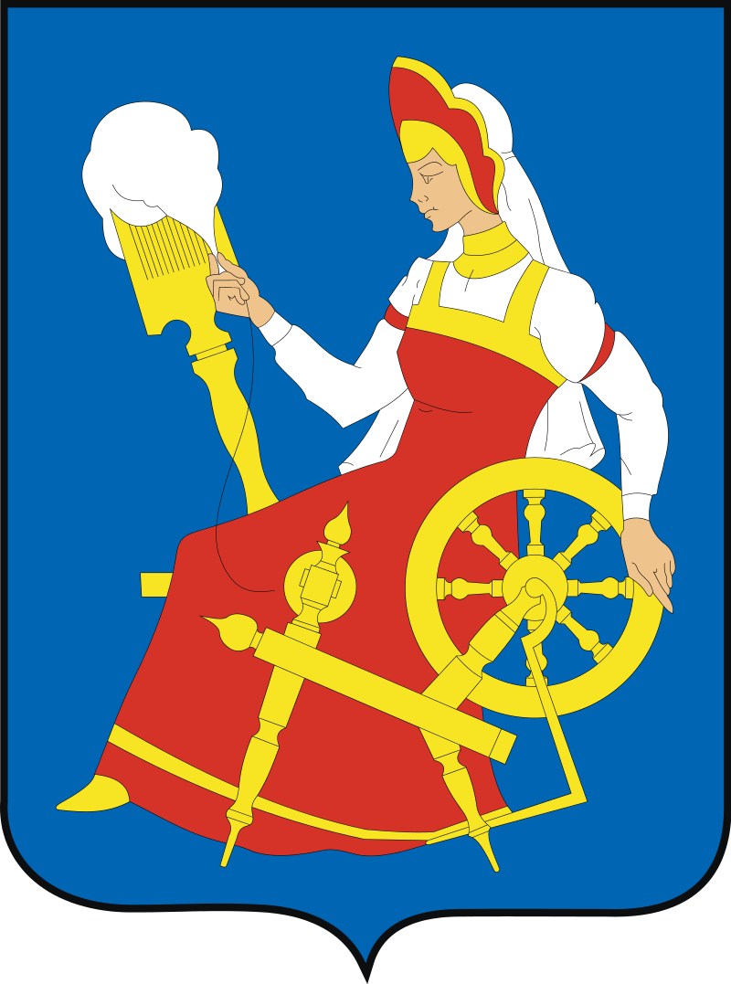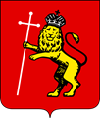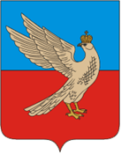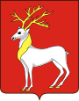
А) _______________ Б) ________________ В) ________________ Г) _____________

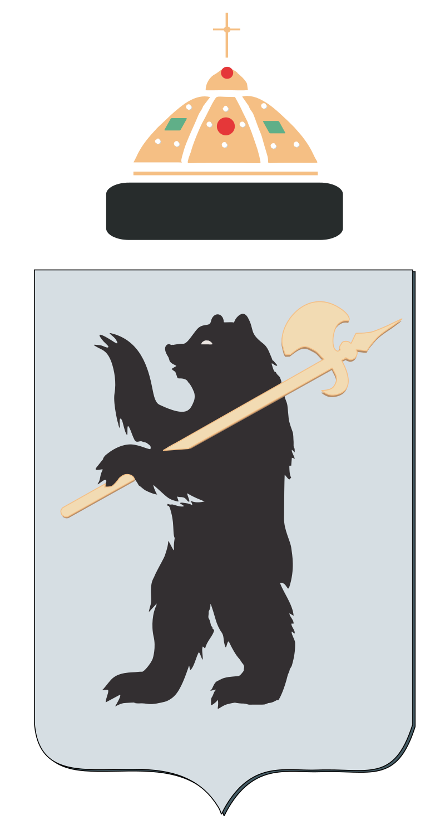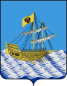

Д) _____________ Е) _____________ Ж) _____________ З) ___________

Туристический маршрут по Золотому кольцу России (выпиши только последовательность из букв) :
___,____,_____,_____,______,_____, _____, ______

4. Определи по фотографии , что за достопримечательность на ней изображена. Назови объект, город , в котором он находится, и область страны. (всего 9 баллов)

А) 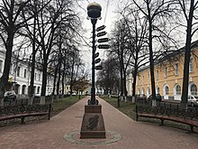
На фото ________________________
Объект находится в городе _________________________________.
Данный город находится в __________________________________
области.

Б) 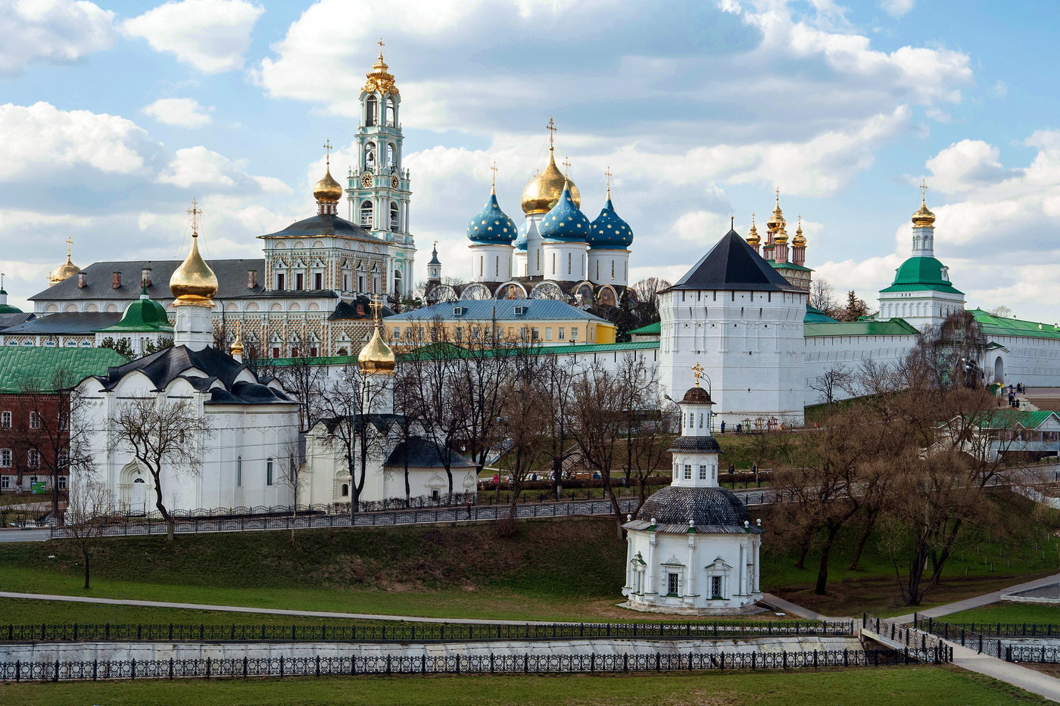
На фото ________________________
Объект находится в городе _________________________________.
Данный город находится в __________________________________
области.

В) 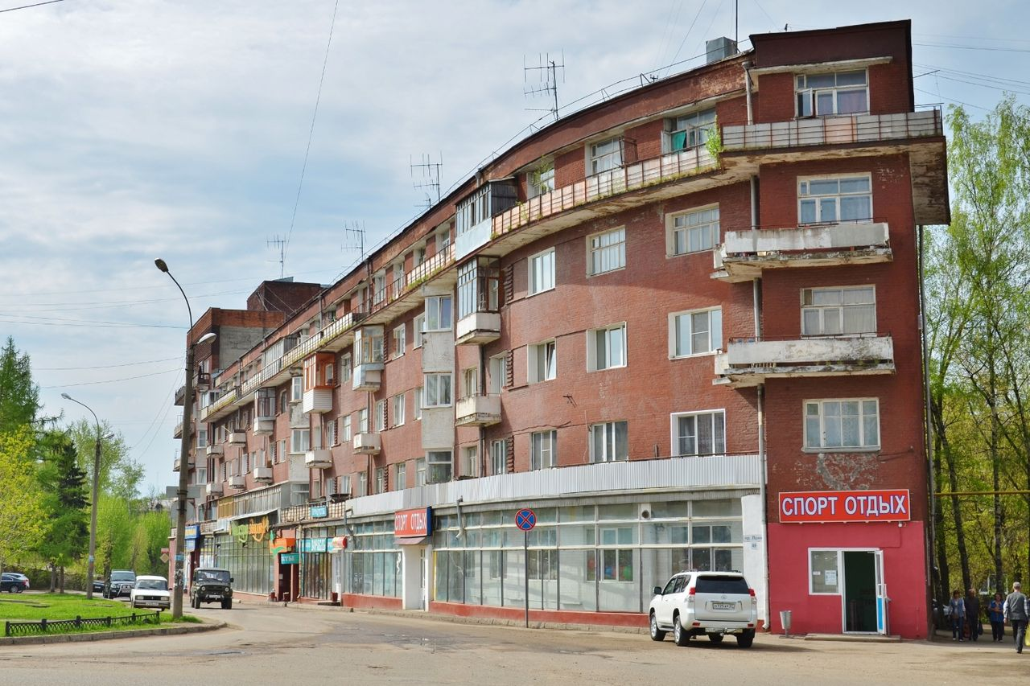
На фото ________________________
Объект находится в городе _________________________________.
Данный город находится в __________________________________
области.

5. Узнай город по описанию. (всего 3 балла)
5.1. Первое упоминание о ГОРОДЕ появилось в русских летописях (Ипатьевская летопись) в 1147 году. В этот период Киев постепенно начинает терять свою власть, русские земли перестают подчиняться единой, централизованной власти. В летописи говорится о том, как великий князь Киевский Юрий Долгорукий созывает военный совет и призывает для разговора князя Святослава Олеговича. Совет проходит, предположительно, на территории будущего ГОРОДА, так как в летописи упоминается призыв. Считается, что на момент упоминания в летописи города на этом месте еще не существовало, однако было достаточно крупное поселение. Что это за город? ___________________

5.2. Сведения из летописей рассказывают, что в 1152 году один из младших сыновей Владимира Мономаха Юрий Долгорукий перенес город «иже на Клещине озере» на пересечение важных торговых путей близ устья реки и «...заложи град велик и церковь постави Святого Спаса…». Возникший посад, «перенявший славу» окрестных городов, получил звонкое название. В мае 1220 года, здесь появился на свет прославленный русский полководец Александр Ярославович, прозванный впоследствии Невским. С ЭТИМ городом тесно переплетена и судьба супруги великого князя Дмитрия Донского Евдокии, спасшейся с младенцем в Залесском городе от преследований хана Тохтамыша. Назовите город. ___________________

5.3. Город ЭТОТ основан, примерно, в 1152 году князем Юрием Долгоруким. Из источников следует, что «были в этом месте леса непроходимые, дремучие дебри», а скрывались здесь разбойники, от которых «и совсем проезду не было». Князь расправился с разбойниками. А на выжженной земле появился город. В 1773 году во время пожара сгорели все деревянные постройки в кремле, пострадали и значительная часть посада. Существует легенда, что Екатерина II на вопрос, какой бы она хотела видеть ГОРОД, развернула свой веер. Вот город и сделали таким необычным. В той части, где улицы сходятся, расположены старинные Торговые ряды. Каждому товару отводится свое место. О каком городе идет речь? __________________________

6. Составь логические цепочки, сопоставив промысел, его описание и город, в котором этот промысел развивается (всего 10 баллов)

 | Промысел |  | Город |  | Описание промысла
I | Финифть | А | Иваново | 1 | роспись эмалью — тонким слоем стекловидного покрытия металлической основы с последующим обжигом
II | Ситец | Б | Сергиев Посад | 2 | вид рукоделия, в котором по принципу мозаики сшивается цельное изделие из кусочков ткани (лоскутков)
III | Матрешка | В | Ярославль | 3 | керамические изделия из обожженной красной глины (отходов фаянса), покрытые непрозрачной глазурью и раскрашеные огнеупорными красками
IV | Пэчворк | Г | Ростов Великий | 4 | лёгкая хлопчатобумажная гладкоокрашенная или набивная ткань полотняного переплетения, получаемая при специальной выделке сурового миткаля с помощью красильно-отделочных операций
V | Майолика | Д | Суздаль | 5 | русская деревянная игрушка в виде расписной куклы, внутри которой находятся подобные ей куклы меньшего размера

